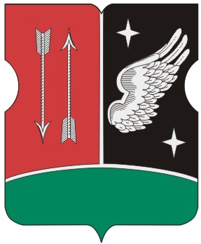

СОВЕТ ДЕПУТАТОВ
муниципального округа
ГАГАРИНСКИЙ

РЕШЕНИЕ

24.03.2015 № 42/2

Об отчете главы управы Гагаринского района о результатах деятельности управы Гагаринского района города Москвы в 2014 году
В соответствии с пунктом 1 части 1 статьи 1 Закона города Москвы от 11.07.2012 № 39 «О наделении органов местного самоуправления муниципальных округов в городе Москве отдельными полномочиями города Москвы», Постановлением Правительства Москвы от 10 сентября 2012 года № 474-ПП, Регламентом реализации полномочий по заслушиванию отчета главы управы Гагаринского района города Москвы и информации руководителей городских организаций, Совет депутатов муниципального округа Гагаринский решил:
- Принять отчет главы управы Гагаринского района Клокова В.А. о деятельности управы Гагаринского района к сведению.
- Направить настоящее решение в управу Гагаринского района, префектуру Юго-Западного административного округа, Департамент территориальных органов исполнительной власти города Москвы.
- Опубликовать настоящее решение в бюллетене «Московский муниципальный вестник» и разместить на официальном сайте http://www.gagarinskoe.com.
- Контроль за выполнением настоящего решения возложить на главу муниципального округа Гагаринский Филатову М.Н.

Решение принято единогласно.

Глава муниципального округа
Гагаринский М.Н. Филатова

